6班 表面張力 模擬授業報告書
2013年6月8日実施
飴田恵理 鈴木陽介 松井淳 村田大地

１．目的
水面に1円玉を浮かせることにより、表面張力の存在を実感する。
洗剤の界面活性によりその表面張力の力が弱くなり1円玉が沈むことを、実験を通し学ぶ。

２．方法
ボウルに水を入れその上に静かに1円玉を浮かせる。1円玉が浮いている様子を観察したのち、界面活性剤入りの洗剤を入れ、1円玉が沈む様子をみる。

３．理論
水の密度は、約1g/cm³、アルミニウムの密度は約2.7g/cm³であるので、単に密度の違いのみで、物質の浮き沈みが決まらず、水の表面張力により、1円玉を浮かせることができる。
水は、極性分子であるため、水分子どうしが正負の電荷を中和するように引きつけ合う力(おもに水素結合)が働いている。しかし、水の表面に存在する分子は、引きつけられる十分な数の分子に恵まれていないので、より安定を求めて、どの分子もこぞって水の内部に潜り込もうとするのである。結果として、表面の水分子が小さくまとまろうと引き合って、水面にゆがみを形成する。これに、界面活性剤を含む洗剤を加えると、長い鎖状の石けん分子が、親水基を水の方に、疎水基を空気の方に向けて表面に並んでしまうため、表面で水素結合により引き合っていた水分子が分断されて、表面張力の力が弱くなり1円玉が沈む。

４．結果、考察
1円玉を水面に浮かべることは容易にできたものの、洗剤が重く、沈んでしまったため、1円玉がなかなか沈まなかった。事前に、洗剤を水で薄めて、水面に広がりやすくする必要があった。

５．よかった点・改善点
○よかった点
・実験が楽しかった。
・板書が見やすかったという意見が多くあった。
・説明も分かりやすいという意見があった。
○改善点
・洗剤が沈んでしまって洗剤により沈んだのか、混ぜたから沈んだのかわからないという
ことだった。事前に実験を正確に行い、準備をしておくべきだった。
・生徒にどのような力により1円玉が浮くのかの考えを聞いたときに、生徒の意見に十分
に説明を行うことができなかった。事前にどのような意見が出るのかを予想して、的確
な返答ができるように準備をしておく必要があった。
・班員の1人に授業の進行を頼りすぎており、授業の分担ができていなかった。

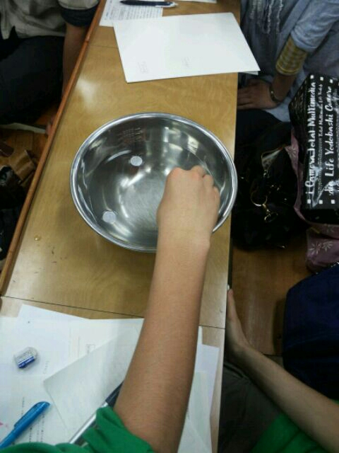
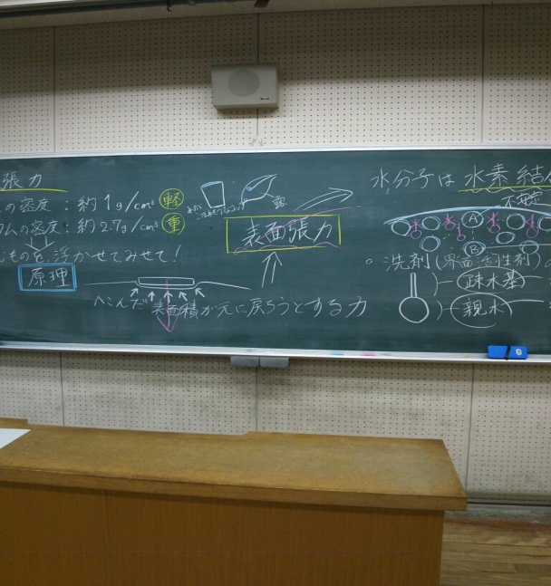

6．評価
項目 | 評価平均
- 装や話し言葉は教員として適当だったか？ | 4.04
- は生徒の方に向かって発せられ、聞き取りやすかったか？ | 4.48
- 問は生徒が考えれば答えられるように工夫されていたか？ | 3.91
- 書の文字や数字、図などは丁寧で読みやすかったか？ | 4.39
⑤板書は学習者がノートを取りやすいように配置されていたか？ | 3.91
⑥実験や観察は現象や対象物がはっきり確認できるものであったか？ | 4.04
⑦実験は学習内容の理解・定着の助けになるものだったか？ | 4.04
⑧立ち位置（黒板や演示実験が隠れる等）や机間巡視は適当だったか？ | 4.26
⑨授業の事前準備はしっかりとされていたか？ | 4.09
⑩生徒の反応を確認しながら授業を進めていたか？ | 3.86
⑪10項目の平均 | 4.10

７．平均点の総和のグラフ
